多措并举推进学校卫生监督管理

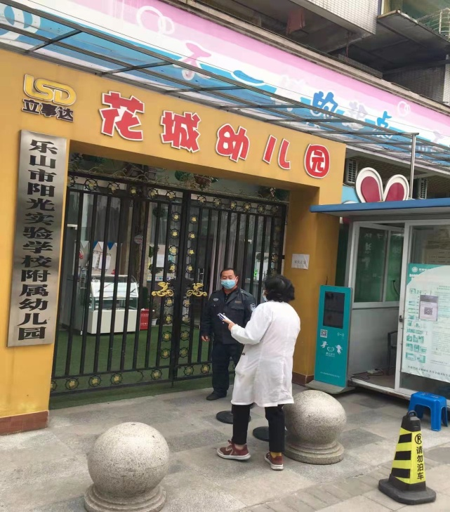
2月以来，市中区各学校（托幼机构）陆续开学，为切实加强学校卫生、饮用水卫生管理和新冠疫情防控等工作，有效预防传染病的发生，保护青少年身体健康和生命安全，2月11日起，区卫计监督执法大队多举并措开展春季学校卫生专项监督。
一是派专人参加区教育局组织的春季学期开学工作安全督导，着重从学校开学准备情况和饮用水卫生安全等方面，对10余所学校（托幼机构）开展综合评估；二是充分发动卫生监督协管员力量，针对结核病等重点传染病防控、教学及生活环境卫生等方面开展全覆盖监督；三是对部分重点学校，针对新冠疫情防控防控、生活饮用水卫生、常见病及多发病防治、健康教育、学校卫生工作档案管理等方面进行专项监督检查。
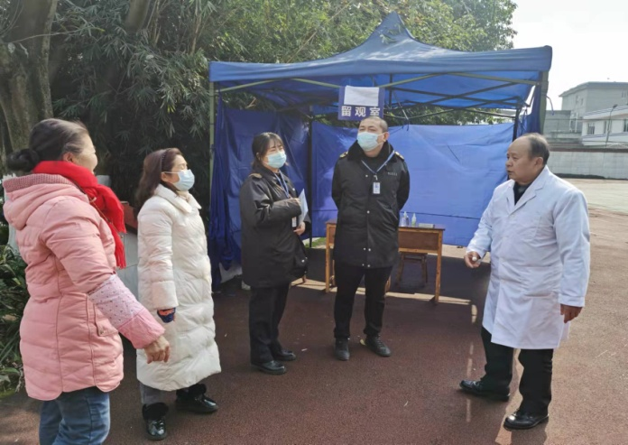
截止目前，大队及卫生协管中队出动50余人次，检查学校及托幼机构 60余家；针对检查中发现的问题，执法人员下达了《卫生监督意见书》，要求学校立即进行整改，定期复查。
下一步，大队将继续加强卫生监督工作，对学校（托幼机构）提供专业化的卫生指导，为学生提供符合卫生要求的学习环境，切实保护广大学生健康。
（供稿：区卫计监督执法大队）

